Barnets språkutvikling
Det er spennende å følge et barn som lærer å snakke og mestre språket. Språkutviklingen til barnet er samtidig noe mange foreldre er bekymret for. Da er det viktig å vite at det er stor variasjon i hva som er normalt.
Barn som strever med språket kan få god hjelp om det fanges opp tidlig.
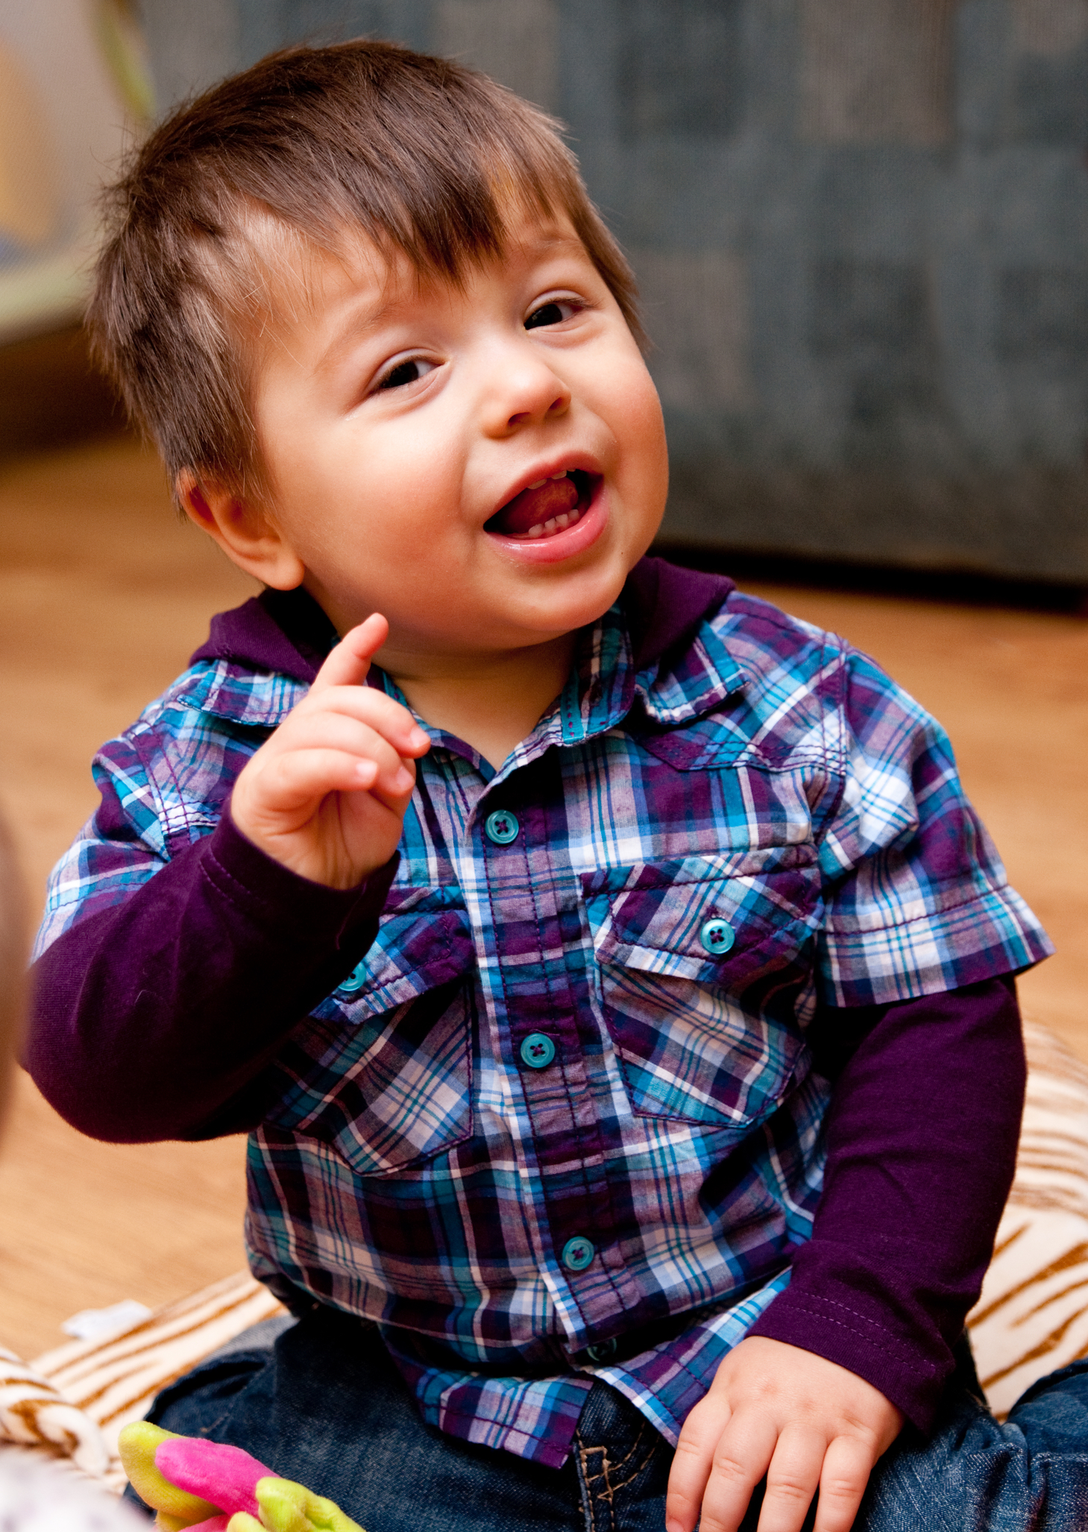Stor variasjon
Universitetet i Oslo har kartlagt språket til norske småbarn, og har funnet at det er store forskjeller i hva som er normal språkutvikling. Samtidig har de utviklet noen klare mål for de ulike alderstrinnene, slik at det skal bli lettere å identifisere tidlig hvem som trenger hjelp i språkutviklingen. Både ordforrådet og forståelsen varierer veldig hos de yngste barna. Man kan også se en klar kjønnsforskjell i denne alderen. Guttene begynner å snakke senere enn jentene. Denne forskjellen jevner seg gradvis ut mot treårsalderen, hvor guttene nesten har tatt igjen jentene.
Eksplosiv utvikling
Barnas språkutvikling går enormt fort. Opp til halvannet år er det svært begrenset hva barnet kan si. De fleste forstår opp mot 100-150 forskjellige ord når de nærmer seg halvannet, men kan si under halvparten av dem selv. Fram mot toårsalderen eksploderer antallet ord barna bruker selv. Og ved treårsalderen har mange barn kommet opp i et ordforråd som passerer 700 ord.
Når bør du være bekymret?
Språkutviklingen starter allerede ved fødselen, og den første tida foregår det mye kommunikasjon mellom babyen og de rundt. I denne fasen handler det mest om forståelse, men rundt halvannet år bør barnet være i gang med å uttrykke seg med enkeltord. Ved 20 måneder bør ordforrådet nærme seg 30 ord. Hvis barnet ditt ligger godt under dette, kan det være lurt å ta en prat med helsestasjon og barnehage. Kanskje kan det også være aktuelt å sjekke hørselen.

Norske barns ordforråd:

12 mnd.: 0–20 ord
16 mnd.: 5–80 ord
20 mnd.: 30–250 ord
24 mnd.: 170–420 ord
30 mnd.: 450–650 ord
36 mnd.: 600–700 ord

Vil du vite mer?
Slik er barnets språkutvikling
Typisk språkutvikling hos barn
Når bør du være bekymret for barnets språk?
Relaterte artikler i Foreldrepulsen:

Ett barn – to språk >>
Les høyt for barna >>

Kilder: Universitetet i Oslo, Familiverden

